ÅrböleNytt 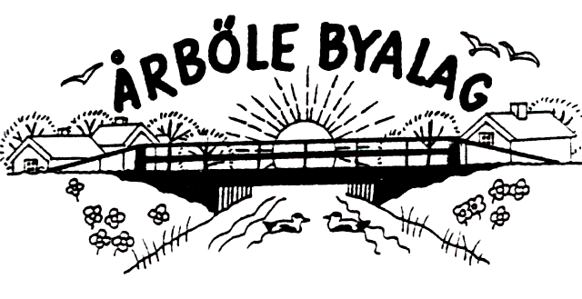
Info-blad till alla boende i Årböle Rote/och andra intresserade september 2012
________________________________________________________________

KALLELSE
till höstens öppna byastämma i Vavd IK:s klubblokal
söndagen den 7 oktober kl. 10

Dagordning:
- Mötets öppnande
- Fastställande av dagordning
- Val av ordförande för mötet
- Anmälan av styrelsens val av sekreterare
- Val av två justeringsmän
- Information om Byalagets utförda aktiviteter
- Diskussion och idéer om kommande aktiviteter för att främja utvecklingen och gemenskapen i Årböle rote.
8. Övriga ärenden
9. Byastämmans avslutande

Efter stämman bjuder föreningen på smörgåstårta och dryck.

Kl.12 HLR-kurs för alla stämmodeltagare. Kursledare Åke Eriksson från Civilförsvarsförbundet. Kursen tar ca 2 tim. Passa på att lär hjärt- och lungräddning med den apparat vi fått till Årböle och är registrerad och installerad i busskuren.

VÄL MÖTT!
Lite Rotehistoria

Saxat ur LövstaBygden nr 1/2012
Ur 1784 års Capital Conto Bok. Hammar Kihls Conto
 | pag. | Kihl st. | Kopp.m | öre
An Inventarii Conto | 11 | 6600 | 66 | -
Johan Månson Fälanbo |  | 1100 | 11 | -
Dito Do |  | 1200 | 12 | -
Dito Do |  | 1400 | 14 | -
Anders Elg | 642 | 14250 | 142 | 16
Anders Ersson | 644 | 1525 | 15 | 8
Eric Andersson | 647 | 1400 | 14 | -
Lars Tegelström | 651 | 2200 | 22 | -
Fälanbo Johan Månsson | 867 | 575 | 5 | 24
Magöhn Olof Johansson | 1072 | 800 | 8 | -
Ibidiem Johan Olsson | 1073 | 900 | 9
För Alla Fyra Hammarne  Åtgådt året igenom Tillsammans | 163 | 30300 | 303
30 300 kilar gick det åt i Lövstabruks hammarsmedjor år 1784!
Kilarna var trekantiga och användes till hammarstocken. Troligen användes björk, ett hårdare träslag.
Vi vet att ”Kvinten” Carl Boveng, född 1864, som liten fick barnförlamning och blev lam i benen, försörjde sig på att tälja kilar. ”… han högg dem först, se´n täljde han till dom”, berättade John Broström.
Kanske var några av de här ovan nämnda männen också på något sätt lytta och detta var ett sätt att försörja sig. Anders Elg, Anders Ersson och Eric Andersson står som dagakarlar, Lars Tegelström står som dagakarl och skogvaktare. Johan Månsson, Olof Johansson och Johan Olsson far och son i Magön, var bönder. Olofs debetkonto i brukets avräkningsbok innehåller endast kilar och balanserar kreditsidan. Johans inkomster är de vanliga för en bruksbonde, kolning, forkörningar och dagsverken, samt här även träkilar. Kan man gissa att det var fadern som täljde även hans kilar? För Johan Månson i Fälandbo kanske det var en lättare syssla med detta hantverk än att arbeta i skogen under vintern. Han var vid den här tiden 76 år.
Undrar hur mycket virke det behövdes till denna mängd kilar?
Leufsta Bruksarkiv. Bok nr 387 p.230
MaryAnn Olarsbo
___________________________________________________________________

Medlemsavgiften är 150 kr för familj och 100 kr för enskild medlem.

Besök gärna Byalagets nya hemsida
www.arbole.se
ÅRBÖLE BYALAG
ordf. Sverker Sjöqvist Handelsbanken bg.nr: 5006-2397
tel. 0294-340 10
sekr. Anneli Olarsbo
kassör: Bo Sundberg

